Rozwiązanie zadania N16
Krzysztof Waniak

Dane jest równanie

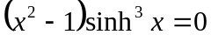

Zastosuj algorytm siecznych i algorytm opracowany w zadaniu 8. z poprzedniego zestawu do znalezienia rozwiązania równania (1), startując, odpowiednio, z dwu i trzech losowych punktów z przedziału (0, 1). Punkty początkowe dla metody siecznych mają być dwoma z trzech punktów początkowych dla algorytmu opartego o iterację odwrotną. Wyznacz miejsce zerowe z dokładnością do 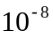. Powtórz zadanie dla kilku(nastu) różnych zestawów punktów początkowych.
Porównaj wyniki.

Kod programu:

#include<stdio.h>
#include<math.h>
#include<stdlib.h>
#include<time.h>
#include<ctype.h> /* zawiera F_OK itp. */
#include<unistd.h> /* zawiera funkcje access(), usleep() */
#define wyp(a) printf(#a "\n")
#define wyp2(a) printf(#a)
#define wypisz(a) printf("%.16f",a)
#define wypisz2(a) printf("%d",a)
#define wypisz3(a) printf("%i",a)
#define karetka printf("\n")
#define karetka2 printf("\n\n")
#define space printf(" ")

double losuj()
{
return (double)(((rand())% 9999)+1) /10000.0;
}

double f( double x )
{
return (pow(x,2.0)-1)*pow(sinh(x),3.0);
}

double interpolacja_lagrangea(double x[], double y[], double x0 )
{
double t;
double wynik = 0.0;
int k , i ;
for( k = 0; k< 3; k++)
{
t = 1.0;
for(i = 0; i < 3 ; i++)
{
if(i != k )
{
t = t*((x0-x[i])/(x[k]-x[i]));
}
}
wynik += t*y[k];
}
return wynik;
}

double metoda_siecznych ( double x_1 , double x_2 , double eps)
{
double f1 ,f0 ,f2 , x1=x_1 , x2=x_2 , x0;
int i ,k=0;
f1 = f(x1);
f2 = f(x2);
i = 64;

while(i && ((fabs(x1 - x2) > eps)))
{
if(f1 - f2 == 0)
{
wyp(Zle punkty startowe);
i = 0;
break;
}
x0 = x1 - f1 * (x1 - x2) / (f1 - f2);
f0 = f(x0);
if(fabs(f0) < eps)
{
break;
}
x2 = x1; f2 = f1;
x1 = x0; f1 = f0;
if(!(--i))
{
wyp(Przekroczony limit obiegow);
}
k++ ;
}

karetka;
wyp2(Metoda siecznych: iteracja);
space;
wypisz2(k);
karetka;
return x0;
}

double odwrocona_interpolacja(double a , double b , double c ,double epsylon )
{
int i = 0;
double x0 = 100;
while(fabs(f(x0)) > epsylon)
{
double x[4];
double y[4];
x[0] = a;
x[1] = b;
x[2] = c;
y[0] = f(a);
y[1] = f(b);
y[2] = f(c);

x0 = (interpolacja_lagrangea(y,x,0.0));
a = b;
b = c;
c = x0;
i++;
}

karetka;
wyp2(Odwrocona interpolacja: iteracja);
space;
wypisz2(i);
karetka;
return x0;
}

int main()
{
int i;
const double ypsylon = 0.00000001 ;
double x0 , x1 , x2 ;
srand(time(0));
i = 0;
while(i < 16)
{
wypisz3(i+1);
space;
wyp(LOSOWANIE);
x0 = losuj () ;
x1 = losuj () ;
x2 = losuj () ;
if ( x0 == x1 )
{
continue;
}
karetka2;
wyp2(Metoda siecznych);
space;
wypisz(metoda_siecznych( x0 , x1 , ypsylon ));
karetka;

wyp2(Odwrocona interpolacja);
space;
wypisz(odwrocona_interpolacja ( x0 , x1 , x2 , ypsylon ));
karetka;
karetka2;
i++ ;
}
/*system("pause");*/
return 0;
}

Wynik działania programu:

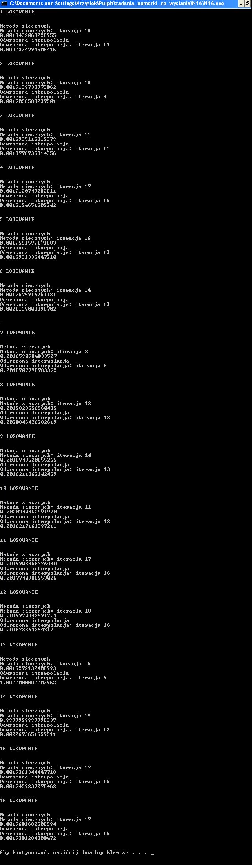

Wyniki zgodne z przewidywaniami; metoda odwróconej interpolacji jest bardziej efektywna od metody siecznych. Metoda w przeważającej większości przypadków dla zadanej dokładności obliczeń znajduje miejsce zerowe bliższe rzeczywistemu w mniejszej ilości kroków niż metoda siecznych. Na dodatek, metoda siecznych nie zawsze musi zbiegać w przeciwieństwie do metody odwróconej interpolacji.

